Controlador Avanzado (APC) Basado en Inteligencia Artificial para Espesador de Cobre
(Categoría: Procesamiento de Minerales y Metalurgia Extractiva)

Alberto Jesus Cornejo Valdivia¹, Julio Palomino Calle² y Manuel Mayoria Salas³

¹ Autor: Minera Las Bambas, Av el Derby 055, Surco, Lima (Alberto.cornejo@mmg.com 958117304)
² Coautor 1: Minera Las Bambas, Av el Derby 055, Surco, Lima (julio.palomino@mmg.com 974782815)
³ Coautor 2: Minera Las Bambas, Av el Derby 055, Surco, Lima (manuel.mayoria@mmg.com 940281858)

______________________________________________________________________________________________

RESUMEN

Este proyecto se desarrolla en Minera Las Bambas, enfocándose en el espesador de cobre para reducir la humedad del concentrado y evitar superar el Límite de Humedad Transportable (TML), cuyo exceso puede licuar la carga y comprometer la seguridad marítima. El objetivo es estabilizar e incrementar la densidad del espesador (de 52% a 58% de sólidos) mediante un sistema de control avanzado (APC) basado en lógica difusa, que optimiza variables como nivel de interfase, torque y flujo de descarga. La implementación incluye la instalación de sensores “Smart Diver” y la estandarización operativa entre guardias. Los resultados esperados son reducir la humedad en 0.4% sin afectar la producción, disminuir costos operativos y mejorar la eficiencia, demostrando que tecnologías como la IA pueden optimizar procesos aparentemente estables con beneficios económicos y operativos significativos.

1. Introducción
Este trabajo se realiza en la planta de procesamiento de mineral de Minera Las Bambas, específicamente en el espesador de cobre, etapa anterior a los filtros prensa que se emplean para obtener el concentrado final.
En el transporte marítimo de carga es relevante controlar el Límite de Humedad Transportable (TML, por sus siglas en inglés), que corresponde al contenido máximo de humedad permitido en el concentrado para considerarse apto para su transporte. Superar este límite puede provocar la licuefacción de la carga, haciendo que la nave se vuelva inestable e incrementando el riesgo de volcadura.
Cuando el concentrado de cobre presenta valores de humedad cercanos o superiores al TML, se implementan medidas para reducir estos niveles, como combinar concentrados con distintos contenidos de humedad para conseguir condiciones adecuadas para el embarque. Estas acciones implican costos operativos adicionales debido al alquiler de equipos de movimiento de material y al empleo de mano de obra, además de requerir en ocasiones el almacenamiento de parte de la carga hasta reunir el material suficiente para efectuar las mezclas.
Asimismo, el transporte de material con mayor humedad genera un aumento en los costos de traslado desde la planta hasta el puerto, ya que se está pagando por transportar un porcentaje de agua, el cual no tiene un valor económico.

2. Objetivos

El objetivo del proyecto es estabilizar e incrementar la densidad en la descarga del espesador de cobre para reducir la humedad del concentrado filtrado.

La necesidad de la operación que genera la implementación del proyecto es:
Reducir la humedad en el concentrado de cobre sin afectar los planes de producción, es decir sin reducir tonelaje filtrado, ni incrementar los tiempos de secado.

3. Compilación de Datos y Desarrollo del Trabajo

El objetivo es estabilizar el porcentaje de sólidos en la descarga de los espesadores con el fin de disminuir el contenido de humedad en el concentrado filtrado.

Para lograrlo se propone:
- Medir y monitorear continuamente el nivel de interfase, torque y porcentaje de sólidos en el espesador.
- Regular la dosificación de floculante conforme a las condiciones del proceso.
- Controlar el flujo de descarga U/F.
- Estandarizar la operación entre los cuatro turnos de trabajo.
- Reducir la variabilidad operacional.
- Implementar un sistema de control avanzado (APC).

Resultados operacionales esperados:

- Mantener estable la densidad de descarga del espesador.
- Incrementar el promedio de densidad de sólidos desde 55% hasta 60%.
- Reducir la humedad del concentrado de cobre respecto a los niveles actuales, optimizando la calidad del producto sin afectar la capacidad de filtración.
- Disminuir el consumo de floculante.

El proyecto incluye la implementación de un sistema de medición de interfase en el espesador, capaz de proporcionar un perfil detallado de densidad y turbidez a lo largo de toda su altura. La integración de estas señales, junto con otras variables instrumentales y el uso de control avanzado de procesos (APC) basado en lógica difusa, favorece la estabilidad de la densidad en la descarga e incrementa el punto de consigna, permitiendo aumentar el porcentaje de sólidos sin superar los límites operativos establecidos.

Inteligencia Artificial
De acuerdo con el portal Digital Adoption, existen 6 principales ramas de la Inteligencia Artificial:
- Machine learning
- Redes neuronales
- Robótica
- Sistemas expertos
- Lógica difusa
- Procesamiento de lenguaje natural
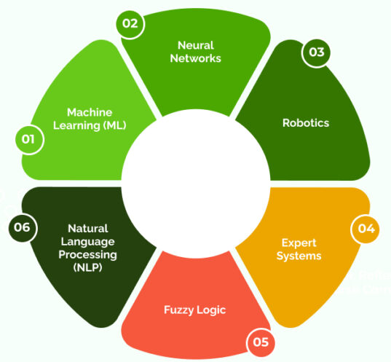
Gráfico 1 - Ramas de la IA
©Digital Adoption
Lógica difusa
La lógica difusa es una rama de la IA que permite procesar información imprecisa o ambigua, utilizando una escala de verdad entre verdadero y falso, en lugar de la lógica binaria tradicional de verdadero o falso
La lógica difusa es una técnica de inteligencia artificial que maneja información imprecisa o subjetiva mediante grados de verdad (valores entre 0 y 1), a diferencia de la lógica binaria tradicional (verdadero/falso). Utiliza conjuntos difusos y reglas lingüísticas (como "si la temperatura es alta, reducir potencia") para modelar razonamientos humanos y controlar sistemas complejos donde las variables no son exactas. Se aplica en control de procesos industriales, automatización y sistemas de decisión con incertidumbre.
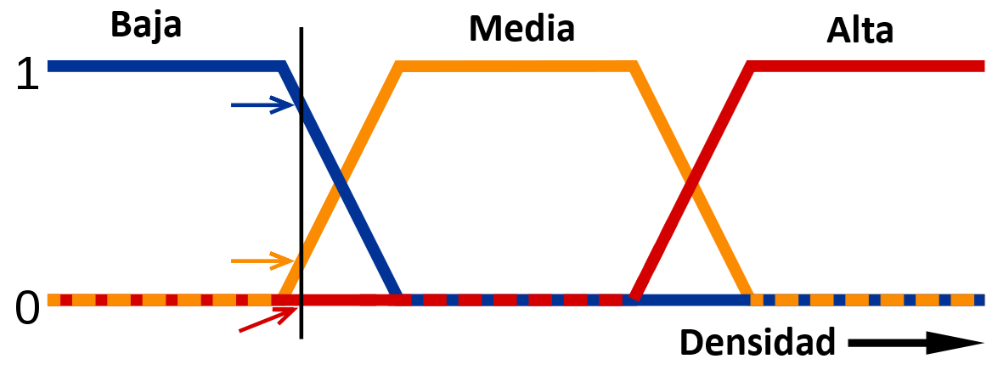
Gráfico 2 - Ejemplo de conjuntos difusos

Para poder aplicar la lógica difusa a un sistema de control se debe aplicar:
- Fusificador: Definen cómo un valor pertenece parcialmente a una categoría mediante funciones de membresía.
- Reglas difusas: Base de conocimiento con reglas heurísticas.
- Motor de inferencias: Procesa las reglas y combina sus resultados usando operadores difusos (AND, OR, NOT) para generar conclusiones.
- Defusificador : Convierte el resultado difuso (un conjunto de posibilidades) en un valor numérico concreto para acciones de control
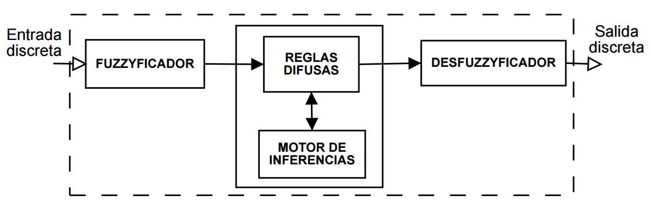
Gráfico 3 - Lazo de control difuso
Técnica de Control
Para poder realizar la selección de la técnica de control más adecuada se realizó un análisis comparativo entre las tecnologías de control:
- PID
- MPC
- Lógica difusa
- Machine learning
Finalmente se tomó la decisión de aplicar lógica difusa debido a:
- Alta experiencia de los operadores en el manejo adecuado del espesador, sobre todo en condiciones extremas.
- Tecnología de fácil implementación, ya que se cuenta con el conocimiento de la forma correcta de operar.
- Se tiene experiencia de 2 espesadores para relaves utilizando por más de 10 años esta tecnología y con excelentes resultados.
- Plataforma de control actualmente instalada e integrada al sistema de control.

Estructura de Desglose de Trabajo EDT
El proyecto contempla 4 componentes principales para lograr su implementación.
- Cableado de Campo
Para la conectividad de los sensores y sistema de control, es necesario definir primero una arquitectura de comunicación.
En nuestro caso la arquitectura contempla lo siguiente:
- Conectividad de Smart Diver a DCS foxboro por Profibus DP.
- Sistema APC conectado a DCS por OPC
Gráfico 4 - Arquitectura de comunicación

- Sensor Smart Diver
Luego de realizar una búsqueda en el mercado y evaluar diversos sistemas de medición para espesadores, se decide utilizar los sensores del tipo “Smart Diver”, esta decisión está soportada en las variables que entrega el equipo y la necesidad de estas para poder realizar un adecuado control.
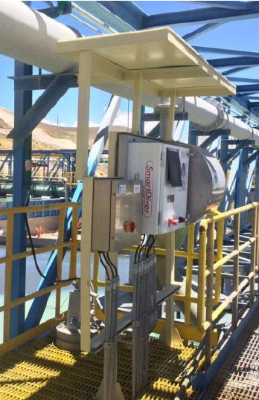
Gráfico 5 - Sensor Smart Diver instalado
- Adecuación Física e Instalación

Se realizo el diseño de estructuras y plataforma de acceso, con el fin de garantizar que esta nueva instalación esté debidamente calculada estructuralmente y se asegure el adecuado funcionamiento, durabilidad y se garantice que no existan accidentes futuros.
Luego del diseño se realizó la construcción de la nueva plataforma y barandas de seguridad.
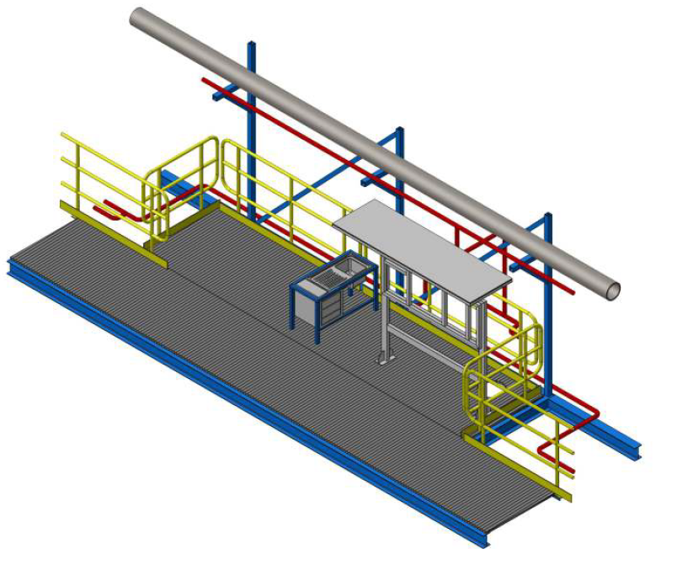
Gráfico 6 - Diseño de plataforma
- Configuración de Sistema APC
Con la experiencia de operación de los operadores, se recopiló las mejores acciones y se define un árbol jerárquico de acciones, de tal modo que según las condiciones operativas se pueda priorizar algunas acciones frente a otras.
Gráfico 7 - Árbol jerárquico
A continuación, se muestran algunas de las reglas difusas que se han aplicado al sistema de control, estas reglas corresponden al control de nivel de cajón.
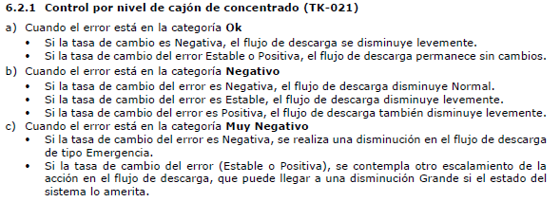
Gráfico 8 - Ejemplo de reglas difusas
La aplicación de las reglas difusas corresponde a una matriz de en función de las variables y de los estados difusos de las mismas, esta matriz contempla todas las posibles combinaciones.
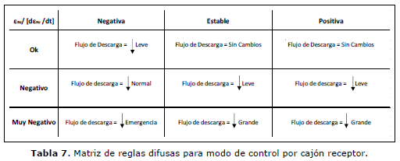
Tabla 1 - Matriz de reglas difusas
La plataforma OCS sobre la cual se ha desarrollado el sistema de control APC muestra en línea el árbol de decisiones y que acciones de control está tomando, en el siguiente grafico se muestra en color verde las acciones de control que se están aplicando sobre el proceso.
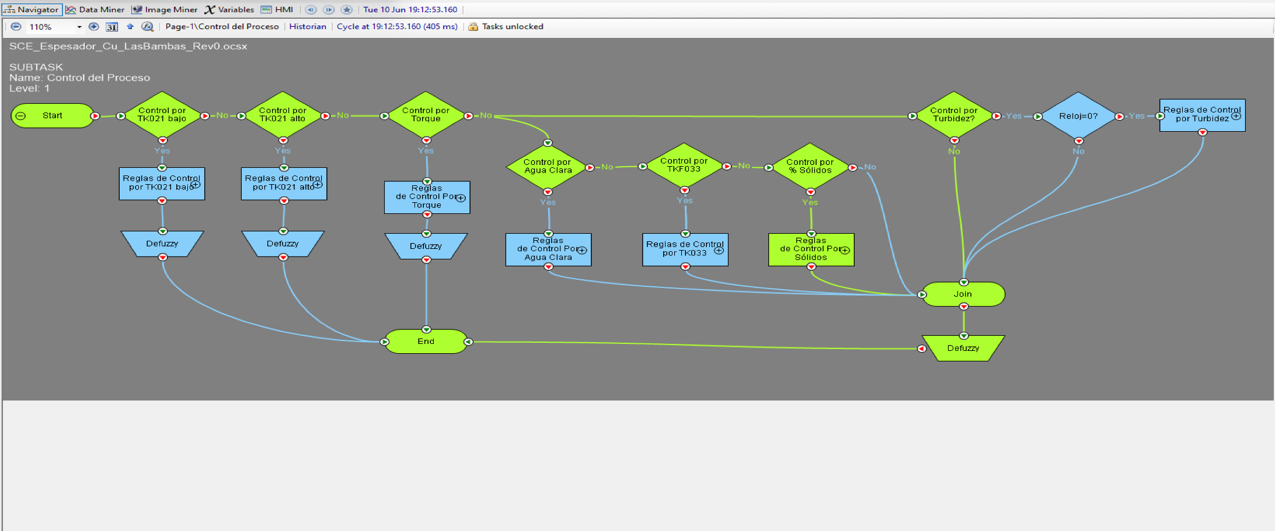
Gráfico 9 - Sistema de control APC
Como cualquier sistema de control se requiere de una interfaz de operación, en nuestro caso se desarrolló la interfaz de operación en el mismo sistema de control de la planta Foxboro DCS, esto le permite al operador mantener una misma plataforma de operación, y poder ajustar los settings y límites del sistema APC.
Gráfico 10 - Interfaz gráfica de operación
Marcha Blanca
La tendencia que sigue muestra las primeras pruebas de la marcha blanca del sistema, se puede aprecia que durante el periodo que se tiene encendido el sistema APC, se nota claramente el incremento de estabilidad en el proceso.
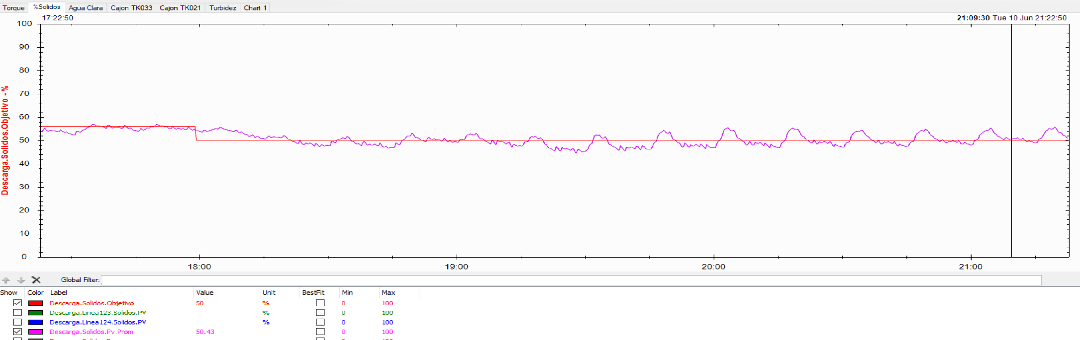
Gráfico 11 - Tendencia marcha blanca
Se realizaron dashboards de seguimiento y control operativo sobre la plataforma PI System, esto le brinda al operador una herramienta de control con la perspectiva a mediano plazo, ya que además de ver los valores puntuales actuales, al analizar las tendencias en el tiempo, puede notar como se está comportando el proceso y cuál es el rumbo que va tomando la operación.
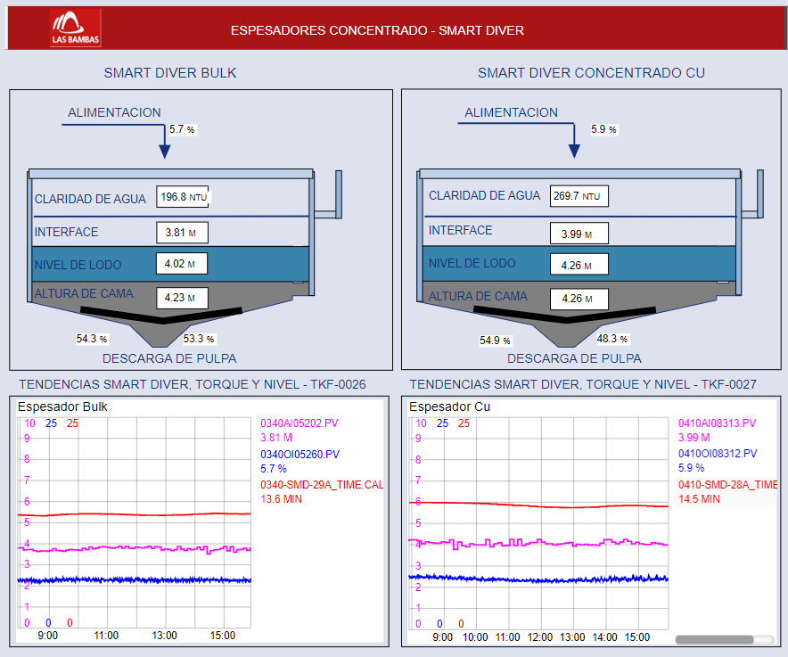
Gráfico 12 - Tendencias en PI System

4. Presentación y discusión de resultados

Actualmente, el proyecto se encuentra en la etapa de operación, las pruebas de marcha blanca culminaron en el mes de junio del presente año.
Se espera:
- Estabilizar la densidad en la descarga del espesador.
- Incrementar la media de densidad de 52% a 58% de sólidos.
- Reducir la humedad del concentrado final en 0.4%, sin modificar tiempos ni capacidad de filtrado.
Debido al poco tiempo que se tiene en la operación todavía no se tiene cuantificados los beneficios finales, sin embargo si se puede apreciar el incremento de estabilidad en cada una de las variables controladas.

5. Conclusiones

- La aplicación de tecnología avanzada permite optimizar procesos considerados estables, mejorando su rendimiento y sostenibilidad.
- Aunque el aumento de densidad no genera un beneficio económico directo, su impacto en la reducción de la humedad sí se traduce en rentabilidad para la compañía.
Este tipo de optimizaciones refuerzan la eficiencia operativa y la competitividad en el mercado.

- La implementación de tecnologías avanzadas facilita la optimización de procesos que, aunque parezcan estables, todavía ofrecen oportunidades de mejora.
- El ámbito de la inteligencia artificial es amplio; es necesario realizar un análisis para determinar qué rama es la más adecuada al proceso.
- La estabilidad y estandarización de los procesos generan grandes beneficios con una inversión razonable.
- Este tipo de optimización resulta en un beneficio económico, ya que la densidad impacta directamente el proceso de filtrado y por ende la humedad del concentrado.

7. Referencias bibliográficas

Ross, T. J. (2010). "Fuzzy Logic with Engineering Applications" (3ª ed.). Wiley.
Passino, K. M., & Yurkovich, S. (1998). "Fuzzy Control". Addison-Wesley.

8. Información de autores
Alberto Jesús Cornejo Valdivia
Ingeniero Electrónico con especialidad en Automatización y Control (Universidad Católica de Santa María) y MBA en Administración y Dirección de Empresas (Universidad Camilo José Cela, España).
Cuenta con un diplomado en Gerencia de Proyectos (PMI Tradicional y Agile, BSG Institute) y certificaciones en networking industrial, sistemas de control industriales, ITIL y transformación digital.
Ha sido ponente en congresos nacionales e internacionales y es socio fundador de APCAM (Asociación Peruana de Control Automático en Minería).
Con más de 17 años de experiencia en minería de cobre y oro, se especializa en instrumentación, control de procesos, IT/OT y transformación digital.
Actualmente se desempeña como Supervisor Senior de Transformación Digital en Minera Las Bambas. Perfil de LinkedIn
Julio Palomino Calle
Ingeniero Metalurgista con amplia experiencia en procesamiento de minerales, especializado en la operación y optimización de plantas de concentración de cobre y molibdeno.
Actualmente se desempeña como Superintendente de Planta de Molibdeno y Filtros en Minera Las Bambas, liderando iniciativas de mejora continua, eficiencia operativa y cumplimiento de estándares de calidad en producción de concentrados.
Con más de 33 años en el sector minero, ha liderado áreas de Metalurgia Operaciones y Control de Procesos.
Manuel Mayoria
Supervisor Senior de Portafolio de Proyectos en Minera Las Bambas, especializado en la gestión e implementación de iniciativas de transformación tecnológica.
Con sólida experiencia en innovación digital y ejecución de proyectos.
Ha liderado proyectos de transporte, automatización y gestión de activos, contribuyendo a mejorar la eficiencia y sostenibilidad operativa de la compañía.

